**异步电机试题**

**(1) 下面属于异步电动机转子回路串电阻调速的机械特性曲线的是 。**

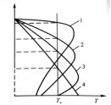 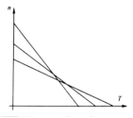 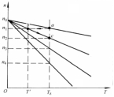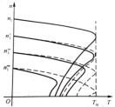

**A. B. C. D.**

**(2) 当前工业调速控制中，直流电机最常采用的调速方法是 ，感应电机最常用的调速方法是 。**

**A. 弱磁调速 B. 电枢电压的调压调速 C. 变极调速**

**D. 电枢串电阻调速 E. 励磁回路调压调速 F. 变频调速**

**G. 调整电刷位置调速 H. 转差率调速**

**(3) 两相对称绕组通入不同的电流时，可产生如下哪种磁场 。**

**A. 恒定磁场 B. 脉振磁场**

**C. 圆形旋转磁场 D. 椭圆旋转磁场**

**(4) 针对普通三相异步电动机以下正确的是 。**

**A. 转动过程中断了某一相，也可能持续旋转**

**B. 鼠笼式异步电机可以转子串电阻调速**

**C. 绕线式异步电机可以串电阻调速**

**D. 采用变频调速时，电机工作于圆形旋转磁场下**

**E. 采用变频调速时，电机工作于脉振磁场下**

**(5) 单相异步电动机的启动方式有 。**

**A. 电阻分相启动 B. 电容分相启动**

**C. 罩极启动 D. 脉冲宽度调制启动**

**(6) 异步电机从基频向下变频调速时，请分别画出保持E/f等于常数的机械特性曲线族和保持U/f等于常数的机械特性曲线族，并分析两种情况的区别。**

**(7) 三相对称绕组的感应电机，在绕组中施加三相对称电流时，各绕组产生的磁动势为何种形式？请通过公式推到的方式说明三相绕组磁场叠加后产生的基波磁动势为何种形式？**

**(8) 单相异步电动机的单相绕组所产生的空间磁场是 ，无法实现电机的起动；日常生活和生产中所使用的单相异步电动机，一般采用 方法，使得电机起动或运行中，呈现两相电机的运行特征。**

**Ａ．圆形旋转磁场 Ｂ．脉振磁场 Ｃ．恒定磁场**

**Ｄ．罩极结构 Ｅ．变频变压 Ｆ．电容分相**

**(9) 下面的电机调速控制曲线中，反映了异步电动机调压调速特性的曲线是 ，转子绕组串电阻的调速特性是 。**

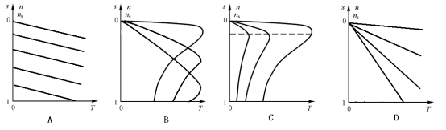

**(10) 异步电动机的调速有三种方法，分别为： 、**

**和 。定、转子绕组串接电阻或电抗器、定子绕组的调压调速等都属于 调速方法，恒压频比V/f=const的调速方法属于 调速方法。**

**(11) 通常三相异步电动机具有以下特性 。**

**A．启动转矩就是最大转矩 B．启动转矩小于最大转矩**

**C． s=0时，无电磁转矩 D．效率高于直流电机**

**(12) 在启动时，增大异步电动机转子绕组回路的电阻，可以 。**

**A．提高电机效率 B．增加电机启动转矩**

**C．限制启动电流过载倍数 D．提高理想空载转速**

**(13) 简述三相异步电动机恒压频比调速控制方法。简要分析三相异步电动机在起动前和运行中两种条件下，一相断路发生时，会出现什么现象?为什么三相异步电动机不允许长时间缺相运行? （3分）**